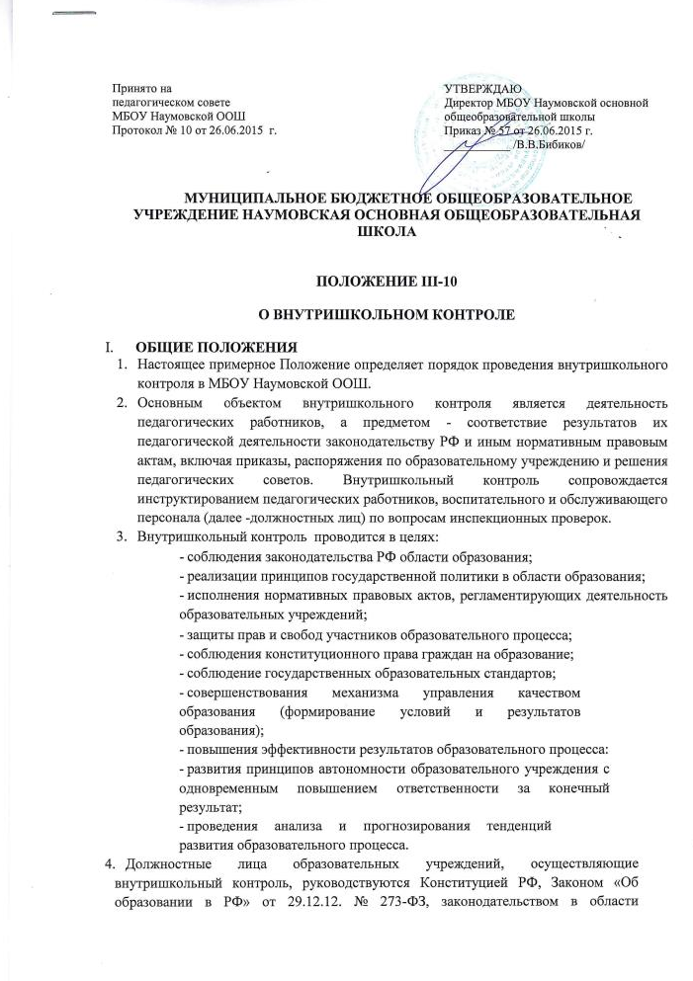

образования, указами Президента Российской Федерации, постановлениями и распоряжениями Правительства Российской Федерации, нормативными правовыми актами, изданными Министерством образования Российской Федерации, органом управления образованием субъекта Российской Федерации, органами местного самоуправления и муниципальными органами управления образованием, учредительными документами образовательных учреждений, их локальными актами, настоящим Положением и приказами о проведении внутришкольного контроля, Положениями о различных типах и видах образовательных учреждений, тарифно -квалификационными характеристиками.
II. ОСНОВНЫЕ ЗАДАЧИ ВНУТРИШКОЛЬНОГО КОНТРОЛЯ
- Анализ и экспертная оценка эффективности результатов деятельности педагогических работников;
- Изучение результатов педагогической деятельности, выявление отрицательных и положительных тенденций в организации образовательного процесса, разработка на этой основе предложения по устранению негативных тенденции и распространение педагогического опыта;
- Осуществление контроля за исполнением законодательства в области образования;
- Выявление случаев нарушений и неисполнения законодательных иных нормативных правовых актов, анализ причин, лежащих в основе нарушений, принятие мер по их предупреждению;
- Анализ результатов реализации приказов и распоряжений в образовательном учреждении.

Ш. ОРГАНИЗАЦИОННЫЕ ВИДЫ, ФОРМЫ И МЕТОДЫ
ВНУТРИШКОЛЬНОГО КОНТРОЛЯ
- Внутришкольный контроль осуществляется руководителем образовательного учреждения и его заместителем, а также руководителями методических объединении, другими специалистами в рамках полномочий, определенных приказом руководителя образовательного учреждения и согласно утвержденного плана контроля, с использованием методов документального контроля, обследования, наблюдения за организацией образовательного процесса, экспертизы, анкетирования, опроса участников образовательного процесса, контрольных срезов освоения образовательных программ и иных правомерных методов, способствующих достижению цели контроля.
- Внутришкольный контроль может осуществляться в виде плановых или оперативных проверок, мониторинга и проведения административных работ.
Внутришкольный контроль в виде плановых проверок осуществляется в соответствии с утвержденным планом - графиком, который обеспечивает периодичность и исключает нерациональное дублирование в организации проверок и доводится до членов педагогического коллектива перед началом учебного года.
Внутришкольный контроль в виде оперативных проверок осуществляется в целях установления фактов и проверки сведений о нарушениях, указанных в обращениях обучающихся, воспитанников и их родителей или других граждан, организаций, и урегулирования конфликтных ситуаций в отношениях между участниками образовательного процесса.
Внутришкольный контроль в виде мониторинга предусматривает сбор, системный учет, обработку и анализ информации по организации и результатам образовательного процесса для эффективного решения задач управления качеством образования (результаты образовательной деятельности, состояние здоровья обучающихся н воспитанников, организация питания, выполнение режимных моментов, исполнительская дисциплина, учебно - методическое обеспечение, диагностика педагогического мастерства и. т. д).
Внутришкольный контроль в виде административной работы осуществляется руководителем образовательного учреждения с целью проверки успешности обучения в рамках текущего контроля успеваемости и промежуточной аттестации обучающихся и воспитанников.
- По совокупности вопросов, подлежащих проверке, внутришкольный контроль работников образовательного учреждения проводится в виде тематических проверок (одно
направление деятельности) или комплексных проверок (два и более направлений деятельности.)

IV. ОСНОВНЫЕ ПРАВИЛА ВНУТРИШКОЛЬНОГО КОНТРОЛЯ
- Внутришкольный контроль осуществляет руководитель образовательного учреждения или по его поручению заместитель руководителя, руководитель методического объединения, другие специалисты при получении полномочий от руководителя образовательного учреждения.
- В качестве экспертов к участию во внутришкольном контроле могут привлекаться сторонние (компетентные) организации, отдельные специалисты.
Руководитель образовательного учреждения вправе обратиться в органы управления, научные и методические учреждения за помощью в организации и проведении внутришкольного контроля. Помощь может быть представлена в том числе в виде проведения проверок по отдельным направлениям деятельности, участия компетентных специалистов в проведении конкретных инспекционных работ, консультирования.
Привлеченные специалисты, осуществляющие внутришкольный контроль, должны обладать необходимой квалификацией.
- План- график устанавливает особенности (вопросы) конкретной проверки и должен обеспечить достаточную информированность и сравнимость результатов внутришкольного контроля для подготовки итогового документа (справки) по отдельным разделам деятельности образовательного учреждения или должностного лица.
- Периодичность и виды внутришкольного контроля результатов деятельности должностных лиц определяются необходимостью получения объективной информации о реальном состоянии дел и результатах педагогической деятельности. Нормирование и тематика проверок находятся в исключительной компетенции руководителя образовательного учреждения.
- Основаниями для проведения внутришкольного контроля являются:
- заявление соискателя (педработника) на аттестацию;
- план - график проведения инспекционных проверок - плановое инспектирование;
- задание руководства органа управления образованием - проверка состояния дел для подготовки управленческих решений (которое должно быть документально оформлено);
- обращение физических и юридических лиц по поводу нарушений в области образования – оперативная проверка.
6. Продолжительность тематических или комплексных проверок не должна
превышать 5-10 дней с посещением, проверяющим не более 3 уроков, занятий, лекций и других мероприятий.
7. План - график внутришкольного контроля разрабатывается с учетом плана - графика, полученного от муниципального органа управления образованием, и доводится до сведения работников в начале учебного года. Работник должен быть предупрежден о проведении плановой проверки заранее.
8. Эксперты имеют право запрашивать необходимую информацию, изучать документацию, относящуюся к вопросам внутришкольного контроля.
9. При обнаружении в ходе внутришкольного контроля нарушений законодательства РФ в области образования о них сообщается руководителю образовательного учреждения.
10. Экспертные опросы и анкетирование обучающихся, воспитанников проводятся только в необходимых случаях по согласованию с психологической и методической службой.

V. ПРИМЕРНЫЙ ПЕРЕЧЕНЬ ВОПРОСОВ, ПОДЛЕЖАЩИХ ВНУТРИШКОЛЬНОМУ КОНТРОЛЮ

- Руководитель образовательного учреждения и (или) по его поручению заместитель руководителя или эксперты вправе осуществлять внутришкольный контроль результатов деятельности работников по вопросам:
- осуществления государственной политики в области образования;
- использования финансовых и материальных средств в соответствии и по назначению;
- использования методического обеспечения в образовательном процессе;
- реализации утвержденных образовательных программ, учебных планов;
- соблюдения утвержденных календарных учебных графиков;
- соблюдения Устава, правил внутреннего трудового распорядка и иных локальных актов образовательного учреждения;
- соблюдения порядка проведения промежуточной аттестации обучающихся, воспитанников и текущего контроля успеваемости,
- своевременности представления отдельным категориям обучающихся, воспитанникам дополнительных льгот и видов материального обеспечения, предусмотренных законодательством РФ, законодательством субъекта Российской Федерации и правовыми актами органов местного самоуправления;
-работы подразделений организаций общественного питания и медицинских учреждений в целях охраны и укрепления здоровья обучающихся, воспитанников и работников образовательного учреждения;
- другим вопросам в рамках компетенции руководителя образовательного учреждения.
VI. РЕЗУЛЬТАТЫ ВНУТРИШКОЛЬНОГО КОНТРОЛЯ
1. Результаты внутришкольного контроля оформляются в форме аналитической справки, справки о результатах внутришкольного контроля или доклада о состоянии дел по проверяемому вопросу или иной форме, установленной в образовательном учреждении (далее -итоговый материал).
Итоговый материал должен содержать констатацию фактов, выводы и, при необходимости, предложения.
2. Информация о результатах проведенного внутришкольного контроля доводится до
работников образовательного учреждения в течение 7 дней с момента завершения проверки.
Должностные лица после ознакомления с результатами внутришкольного контроля должны поставить подпись под итоговым материалом внутришкольного контроля, удостоверяющую о том. что они поставлены в известность о результатах внутришкольного контроля . При этом они вправе сделать запись в итоговым материале о несогласии с результатами внутришкольного контроля в целом или по отдельным фактам и выводам. В случаях, когда отсутствует возможность получить подпись проверяемого, запись об этом делает председатель комиссии, осуществляющий проверку, или руководитель образовательного учреждения.
3. По итогам внутришкольного контроля в зависимости от его формы, целей и задач и с учетом реального положения дел:
- проводятся заседания педагогических или методических советов, производственные совещания, рабочие совещания с педагогическим составом;
- сделанные замечания и предложения проверяющих лиц фиксируются в документации согласно номенклатуры дел образовательного учреждения;
- результаты внутришкольного контроля могут учитываться при проведении аттестации педагогических кадров.
4. Руководитель образовательного учреждения по результатам внутришкольного контроля принимает следующие решения:
- об издании соответствующего приказа;
- об обсуждении итоговых материалов внутришкольного контроля коллегиальным органом,
- о проведении повторного внутришкольного контроля с привлечением определенных специалистов (экспертов);
- о привлечении к дисциплинарной ответственности должных лиц;
- о поощрении работников;
- иные решения в пределах своей компетенции.
5. О результатах проверки сведений, изложенных в обращениях обучающихся, воспитанников, их родителей, а также в обращениях и запросах других граждан и организации, сообщается им в установленном порядке и в установленные сроки.
6. Результаты тематической проверки ряда педагогов могут быть оформлены одним документом.

